TISZAVASVÁRI VÁROS ÖNKORMÁNYZATA
KÉPVISELŐ-TESTÜLETÉNEK
21/2024. (II.15.) Kt. számú
határozata

A TIVA-SZOLG Nonprofit Kft. beszámolója a 2023. évi egészségügyi eszközbeszerzésre kapott támogatás felhasználásáról

Tiszavasvári Város Önkormányzata Képviselő-testülete a TIVA-SZOLG Nonprofit Kft. 2023. évi egészségügyi eszközbeszerzésre kapott támogatás felhasználásáról szóló beszámolóját - előterjesztést megtárgyalta és az alábbi határozatot hozza:

- TIVA-SZOLG Nonprofit Kft. ügyvezetője által benyújtott - A TIVA-SZOLG Nonprofit Kft. 2023. évi egészségügyi eszközbeszerzésre kapott támogatás felhasználásáról szóló beszámolót a határozat melléklete szerinti tartalommal elfogadja.

- Felkéri a Polgármestert, hogy tájékoztassa a TIVA-SZOLG Nonprofit Kft. ügyvezetőjét a hozott döntésről.

Határidő: azonnal Felelős: Szőke Zoltán polgármester

Szőke Zoltán Dr. Kórik Zsuzsanna
polgármester jegyző

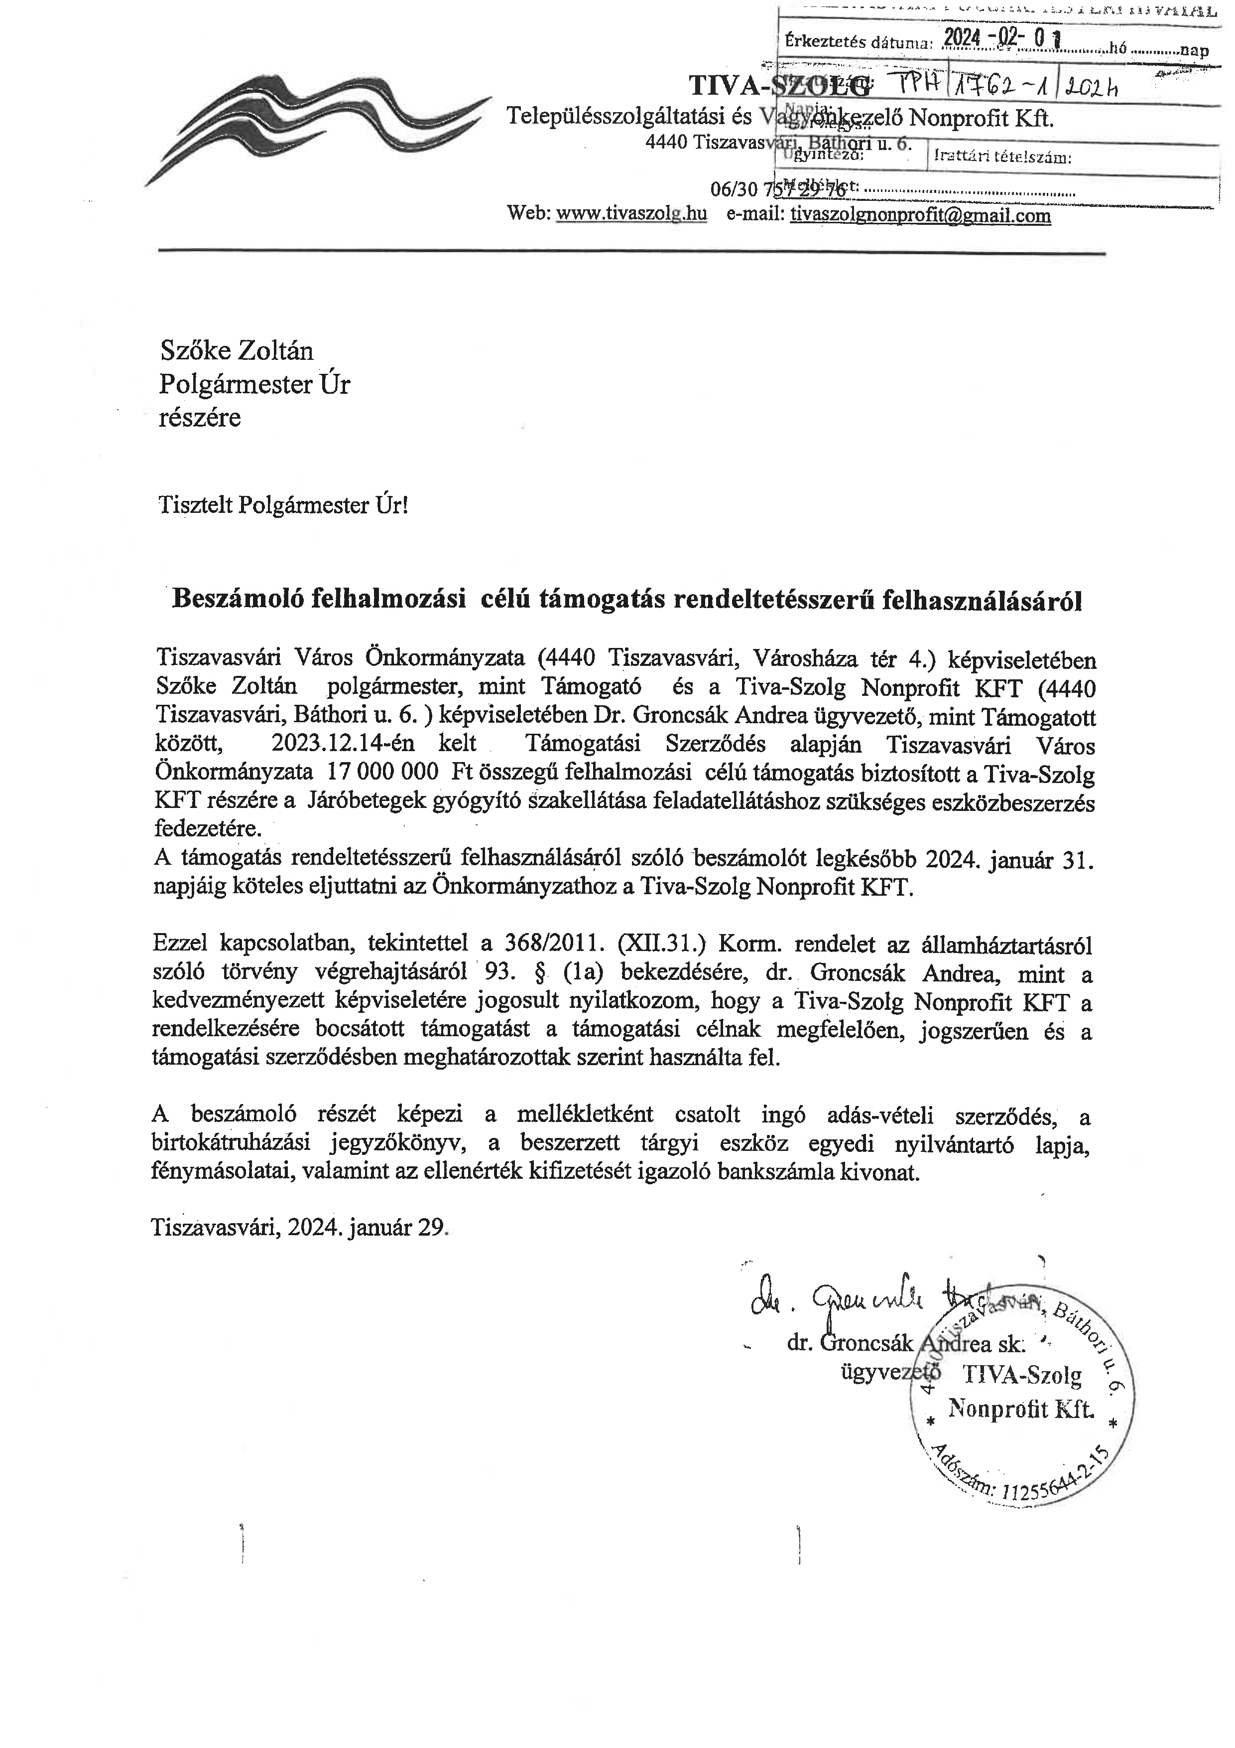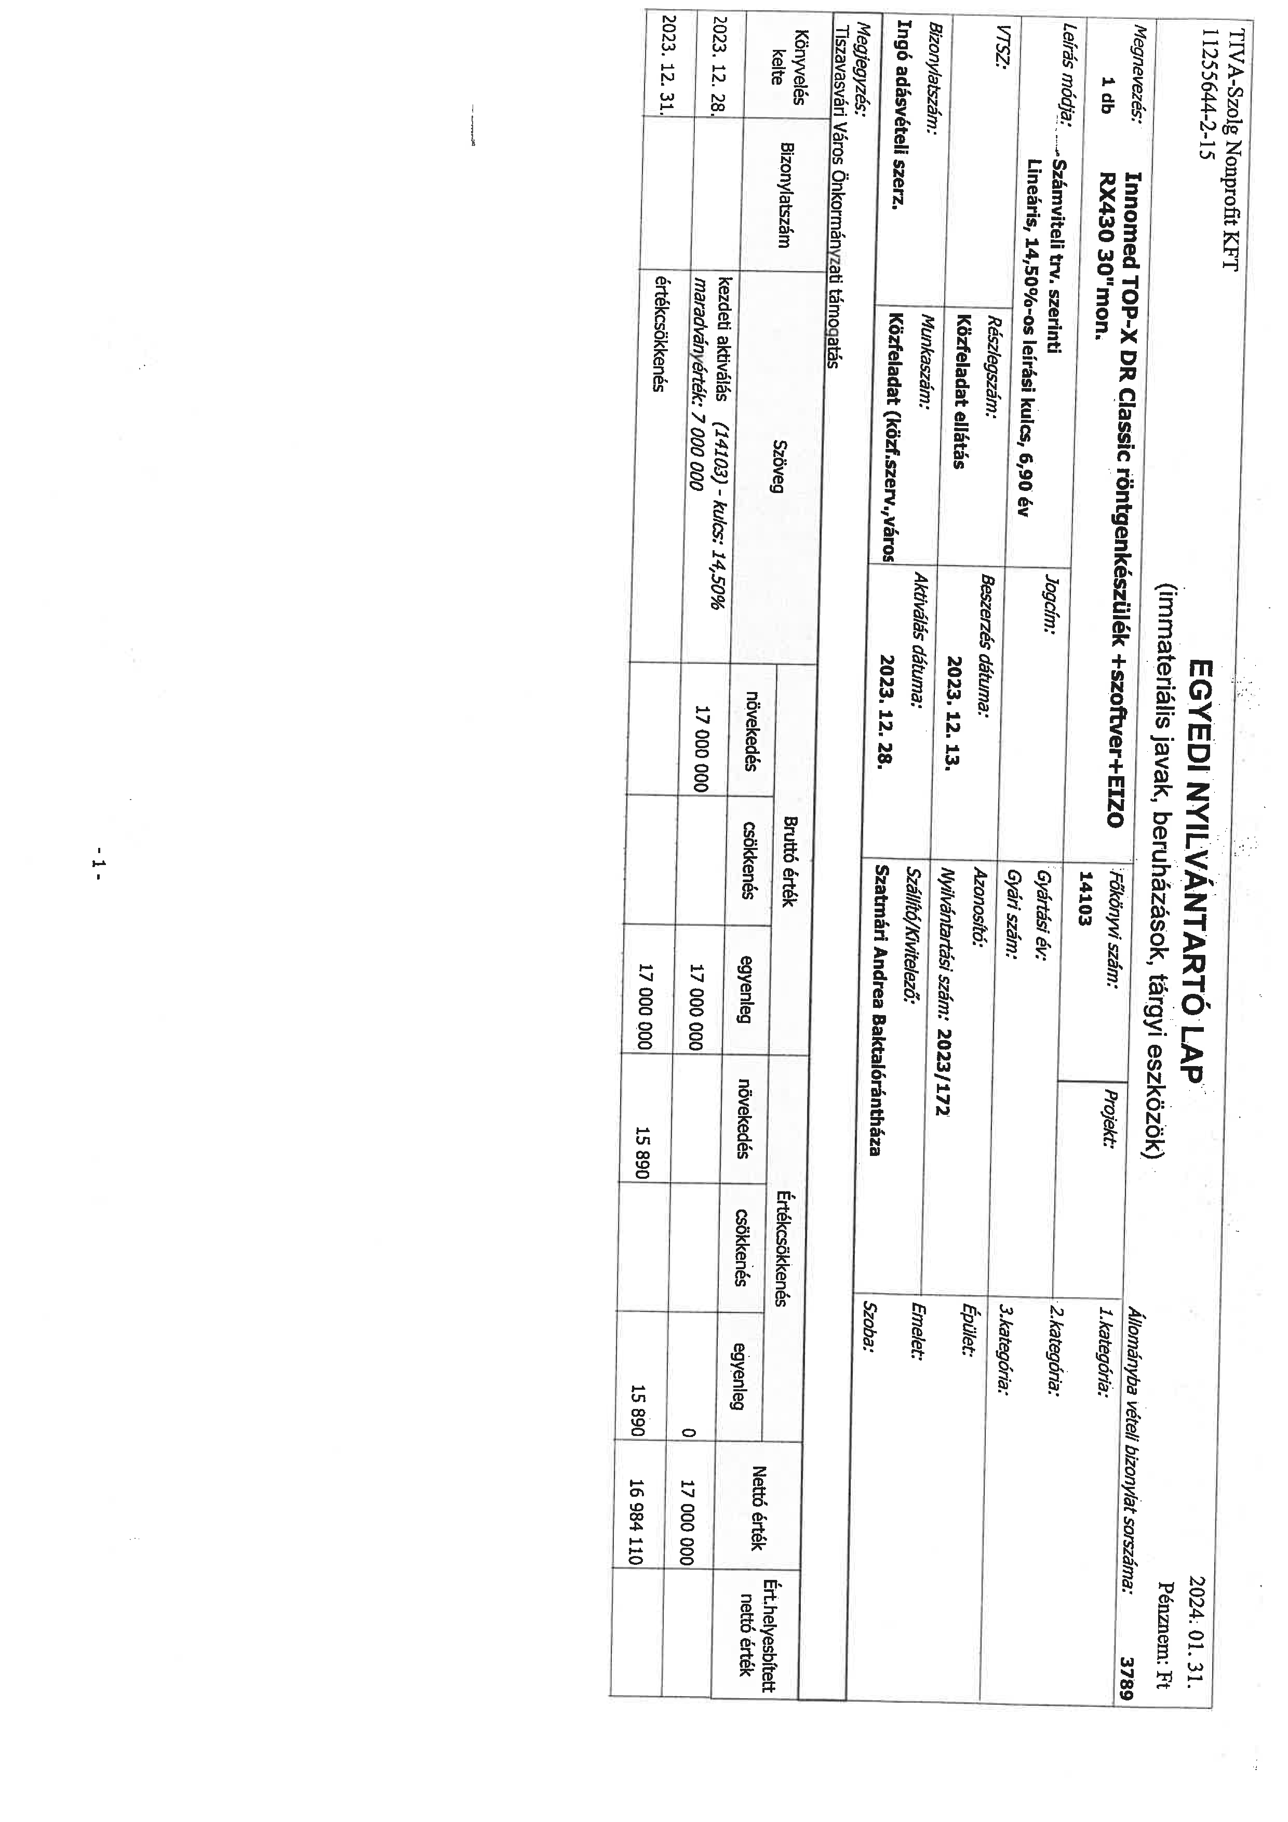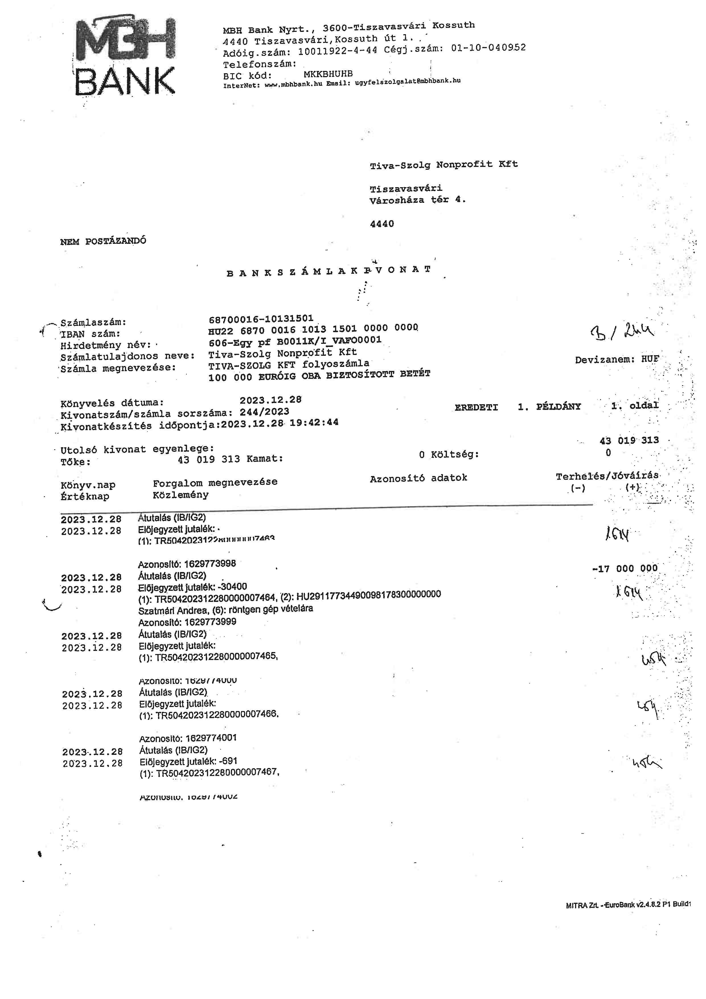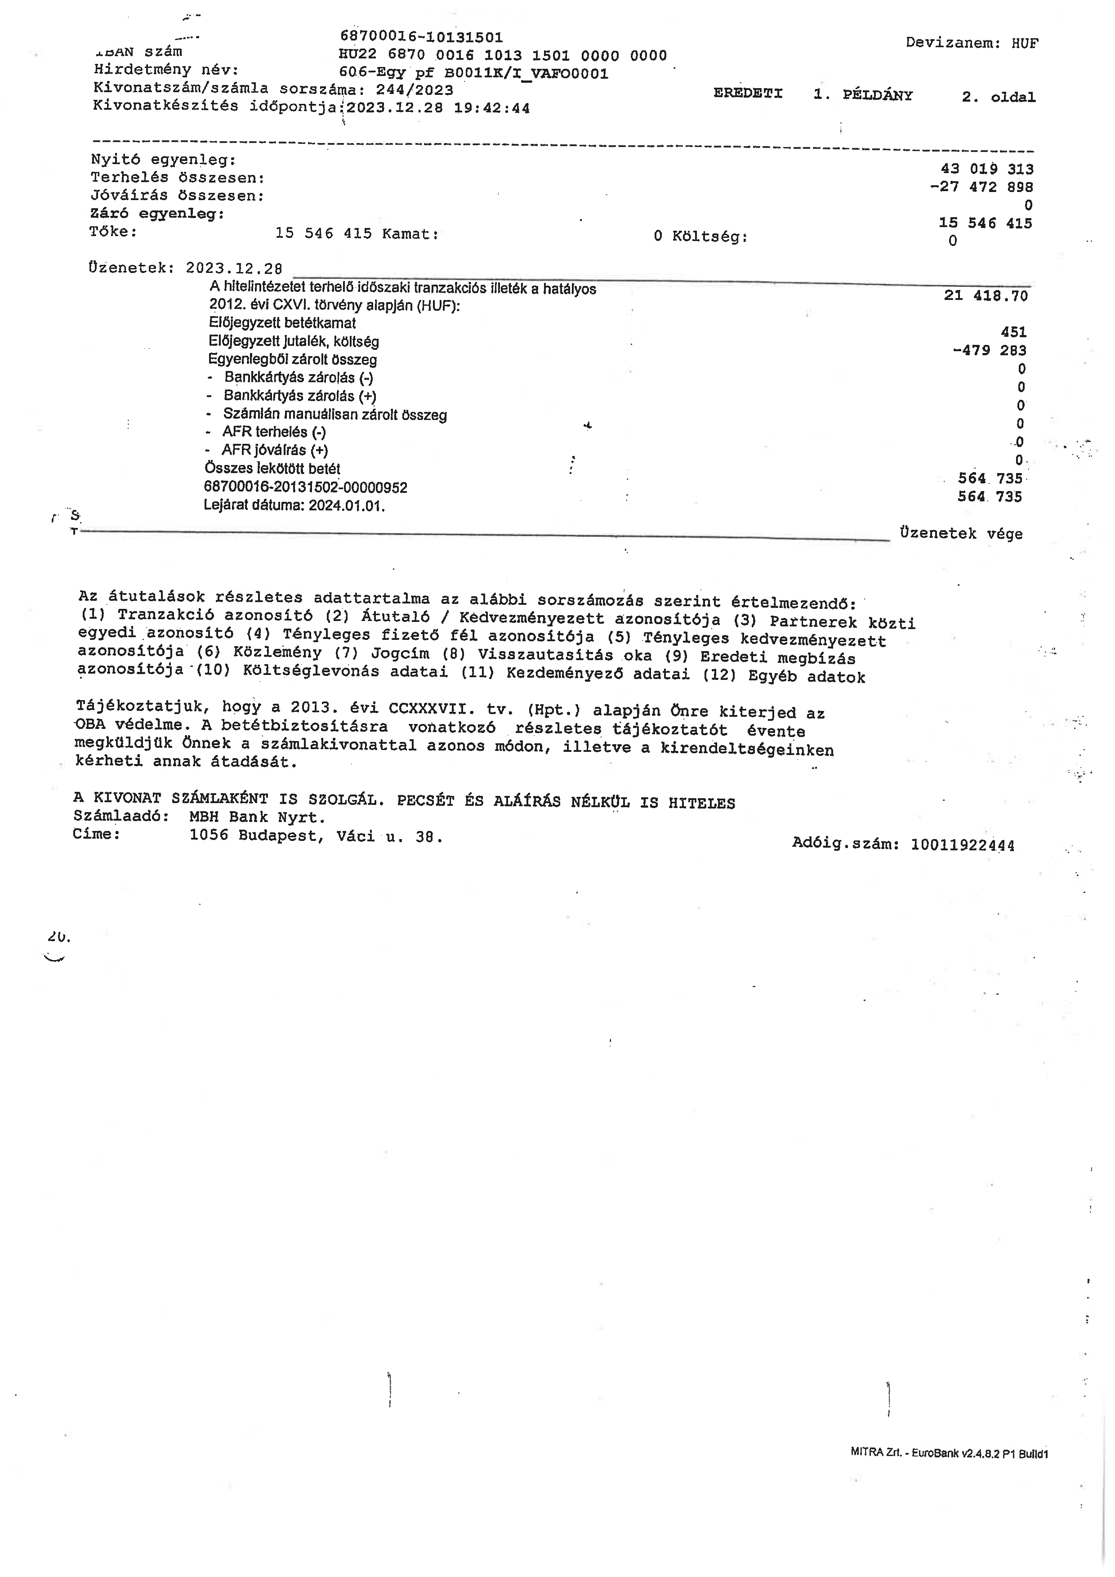
21/2024. (II.15.) Kt. sz. határozat melléklete

